Ejercicios

9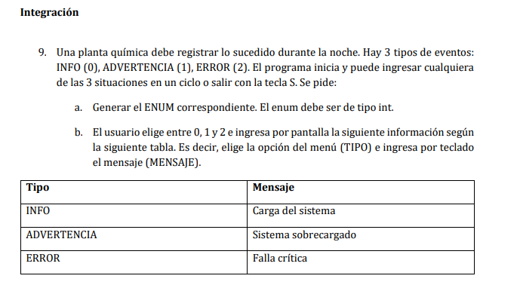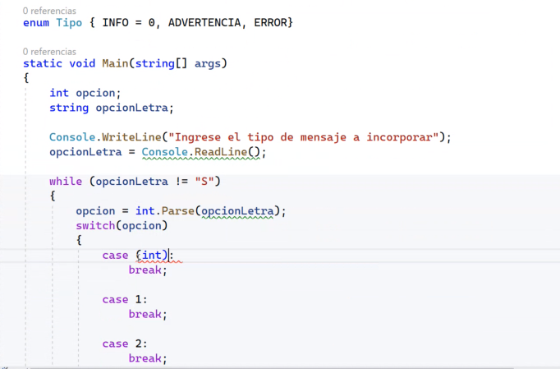

Convierto la opciónletra a numero para poder usar el 0 1 y 2 en el case al ingresar

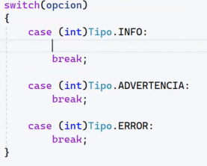Puedo usar esto, sacándolo de enum con el dato directo, en vez de poner 0 1 y 2. ENUM sirve cuando los casos representan una acción, en status code de servicios, ejemplos de esos errores https://http.cat/

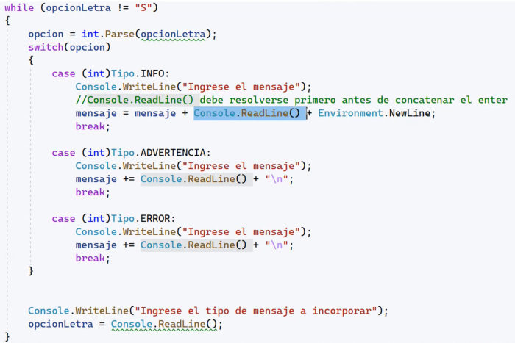

8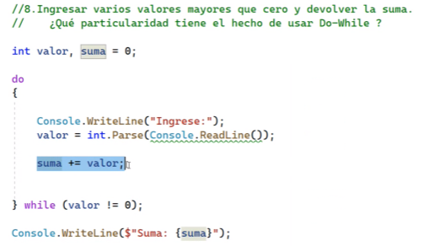

Si uso el if para que no sume menor que 0 mejor 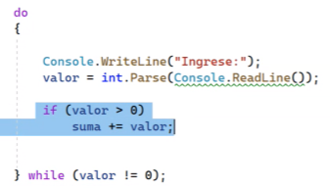

9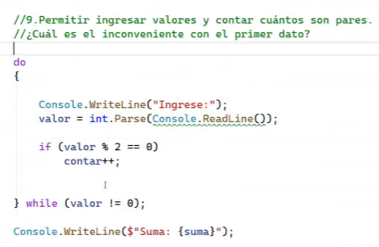

11 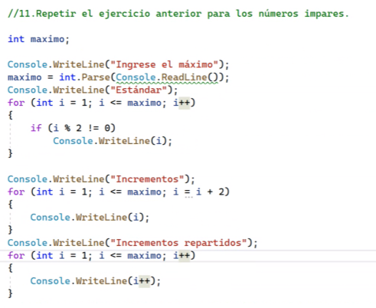

3 opciones

12 y 13

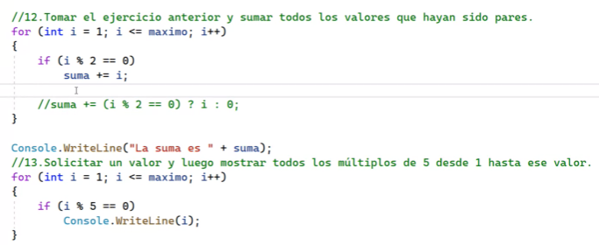El 12 se puede hacer con un if usando el ternario

1 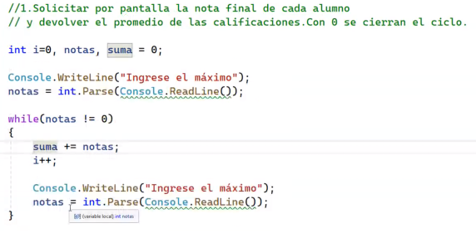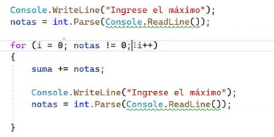

Se puede hacer con un for pero es preferible hacerlo con un while, aca no se cuantas vueltas voy a dar por eso el while. Me falta el console.writeline del final sumando el promedio

2

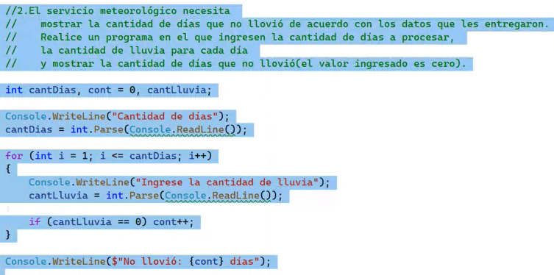

3 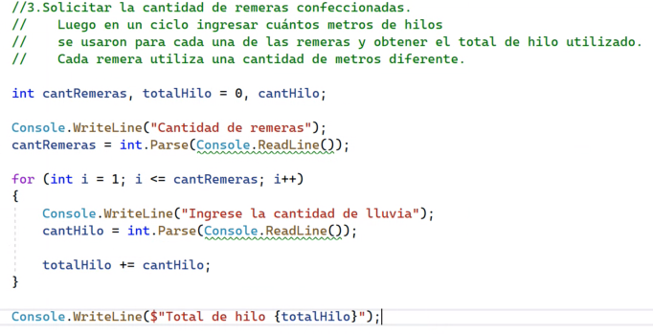

4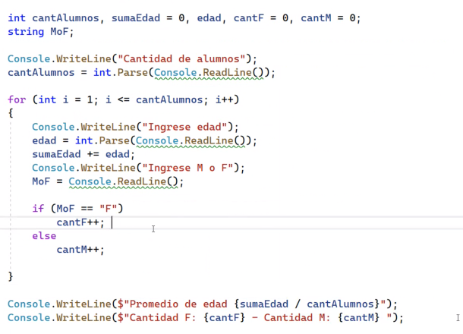

5 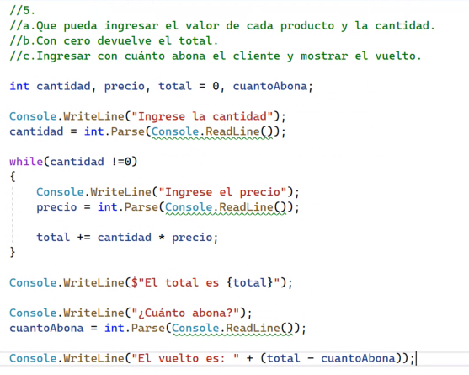

La ultima línea esta mal, es asi? 

En el while me falta preguntar para salir también 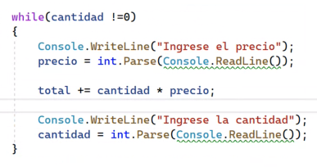

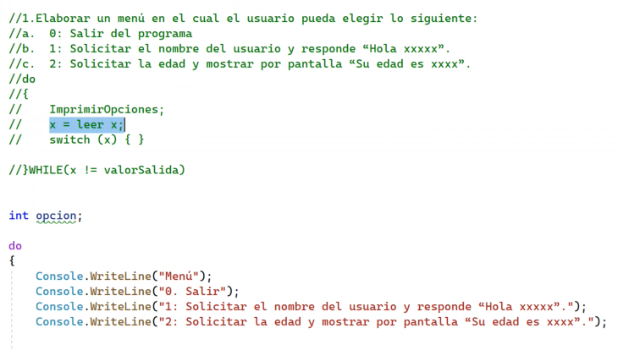

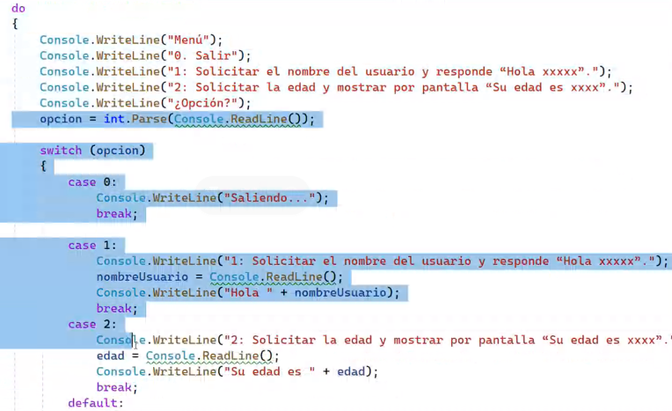 



HACER EJERCICIO 6 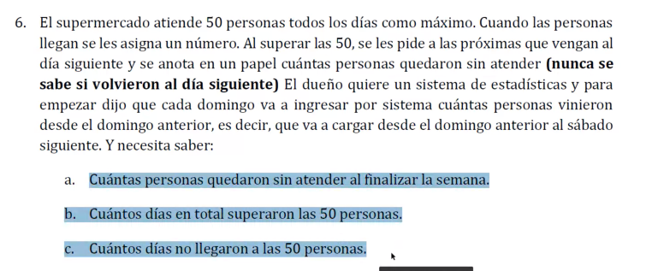

Sumo por dia la cantidad de gente que vinieron

